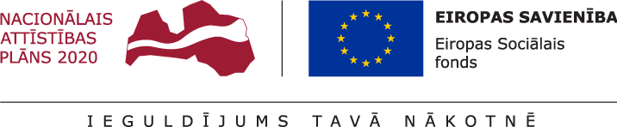

PROJEKTS
“DEINSTITUCIONALIZĀCIJAS PASĀKUMU ĪSTENOŠANA LATGALES REĢIONĀ”

SOCIĀLĀS REHABILITĀCIJAS PAKALPOJUMI BĒRNIEM AR FUNKCIONĀLIEM TRAUCĒJUMIEM

Saskaņā ar MK Noteikumiem Nr. 313 Darbības programmas "Izaugsme un nodarbinātība" 9.2.2. specifiskā atbalsta mērķa "Palielināt kvalitatīvu institucionālai aprūpei alternatīvu sociālo pakalpojumu dzīvesvietā un ģimeniskai videi pietuvinātu pakalpojumu pieejamību personām ar invaliditāti un bērniem" 9.2.2.1. pasākuma "Deinstitucionalizācija" īstenošanas noteikumiem
Pakalpojuma nosaukums | Sociālās rehabilitācijas pakalpojums
Pakalpojuma saņēmēja mērķa grupa | Bērni ar funkcionāliem traucējumiem, kuriem ir noteikta invaliditāte un kuri dzīvo ģimenēs, un viņu likumiskie pārstāvji vai audžuģimenes
Kas organizē pakalpojumu | Pašvaldības sociālais dienests
Kas var sniegt pakalpojumu | Sociālo pakalpojumu sniedzēju reģistrā reģistrētie pašvaldības izveidotie vai pašvaldības piesaistītie sociālo pakalpojumu sniedzēji vai ārstniecības personas un ārstniecības iestāžu reģistrā reģistrēti pakalpojumu sniedzēji atbilstoši atbalsta plāniem.  Minēto pakalpojumu nodrošināšanai bērna ar funkcionāliem traucējumiem likumiskais pārstāvis vai audžuģimene iesniegumā var norādīt vēlamo sociālās rehabilitācijas pakalpojuma sniedzēju.
Pakalpojumā bērniem ietilpst | Atbalsta plānā noteiktie pakalpojumi, bet ne vairāk kā 100 pakalpojuma sniegšanas reizes visā projekta īstenošanas laikā
Pakalpojumā bērnu ar funkcionāliem traucējumiem likumiskajiem pārstāvjiem vai audžuģimenēm ietilpst | - psihologa pakalpojumi,  - rehabilitologa pakalpojumi,  - fizioterapija,  - izglītojošās atbalsta grupas.  Bērnu ar funkcionāliem traucējumiem likumiskajiem pārstāvjiem vai audžuģimenēm ne vairāk kā 40 pakalpojuma sniegšanas reizes par vienu bērnu ar funkcionāliem traucējumiem visā projekta īstenošanas laikā.
Kad pašvaldība var uzsākt pakalpojuma nodrošināšanu | Pēc bērna izvērtēšanas un atbalsta plāna izstrādāšanas

